1. CSS增强工具使用
我们的项目在github上面托管（https://github.com/jindw/cs)，基于npm进行发行(模块名 cs )。
你需要安装node运行环境，来使用这个工具。
a) 安装node运行环境
http://nodejs.org/#download
安装完成，你可以在cmd（命令行）里，使用 node 这个命令了！
知道两个命令就行了
执行一个js： node xxx.js
直接运行一行代码： node -e "require('cs')"

【附加阅读】10分钟入门node入门例子： http://www.itokit.com/2011/1209/72734.html
b) 使用npm来管理node的“模块”
这个跟Linux包管理是很类似的。装完node, npm这个命令也可以用了哦！
知道两个命令
安装一个模块： npm install cs
更新模块：npm update cs
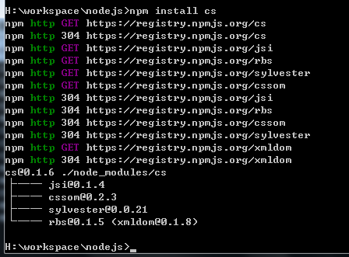
如果加了 -g参数，就是这样 npm install -g cs 它会安装到path指定的全局目录。如果不加，就在当前目录安装。

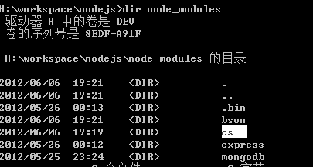

c) 安装cs（ColorStone）模块，并试跑起来
npm install cs
node -e "require('cs')"

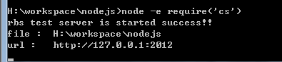
运行后，会在当前目录，创建一个项目，建立两个目录
./example
./static

d) 试用及查看效果

可以用IE6/7/8查看“兼容效果”。这个简单示例里提供了：结构选择器、伪类、透明、动画、线性渐变
你可以修改example目录里的html和css代码，刷新即可查看到效果。
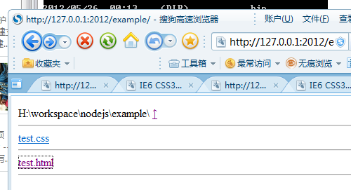
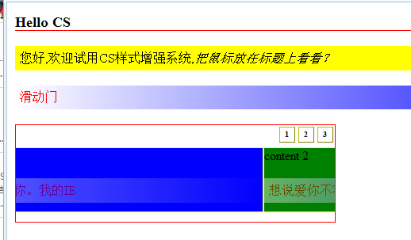

e) 当前支持的功能清单

（按之前跟hongyang的沟通，我们预计6月底能提供稳定的工具，用于正式的开发，目前只支持试用，后续我们每周更新一版工具。下周将发布可打包发布的版本。）
当前支持的功能清单：你可以查看cs模块目录里的 cs\example\index.html
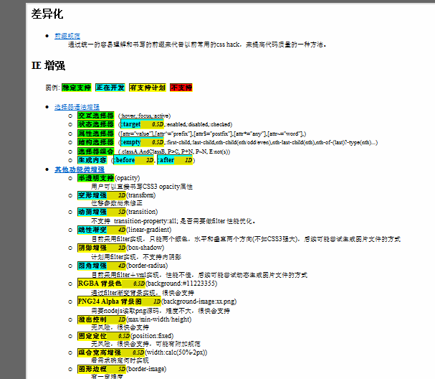

f) 大家的权利
当前，我们的这个项目主要支持旅游的“专题”类项目开发。如果大家在试用过程中，有任何的问题，都可以通过Hi即时反馈给我们，或者给hongyang。
由hongyang每周收集反馈，我们给出支持计划。
- 你可以提“功能需求”，希望支持哪些CSS3的效果。
- 工具使用体验需求
或者任何跟这个项目相关的意见！
2. DEMO维护
为了后续旅游的开发工具的定制和开发方便，我们建议继续使用github作为旅游定制版的开发托管（https://github.com/lv-fe/cs ，当然暂时还不需要大家参与开发）。
github（https://github.com/）作为开源的代码托管工具，在业界很流行，也希望大家通过简单的试用，能对它有进一步的了解。现在GE也在用它来管理tangram相关的代码(https://github.com/baiduFE)。
接下来，我们需要一起来维护一个github小项目，css3的demo集合，大家可以在尝试一些效果后，把它提交到git中。

a) 先注册个github的帐号
（已经有的忽略）
注册地址： https://github.com/signup/free （不建议用公司邮件，用外部邮件吧）
我已经给lv-fe建了一个组织： https://github.com/lv-fe 在右侧，有部分同学的帐号，你可以参考：）

b)安装git管理工具
* github官方的windows版本
http://windows.github.com/

装完后，你就拥有一个很简单的git简理软件了。你需要
- 1.用github帐号登录
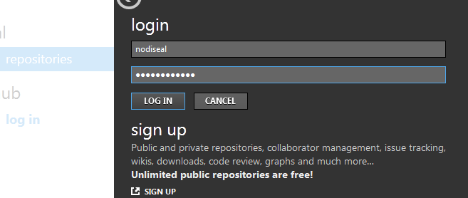

- 2. 初始时的项目列表
（因为我在lv-fe这个组织里，所以也把它显示出来了）
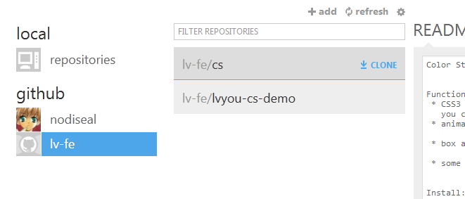

-3 将远程的库，加载到本地
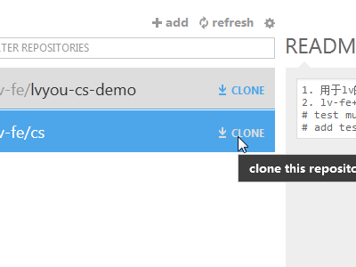

-4 右键，打开代码目录，做编辑之类的事情
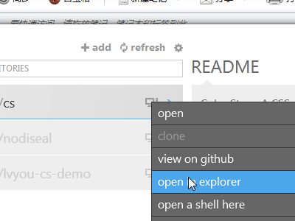

-5 确认修改完成，准备更新提交
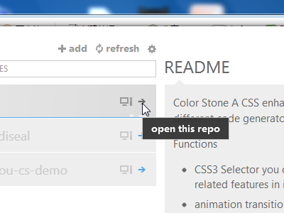
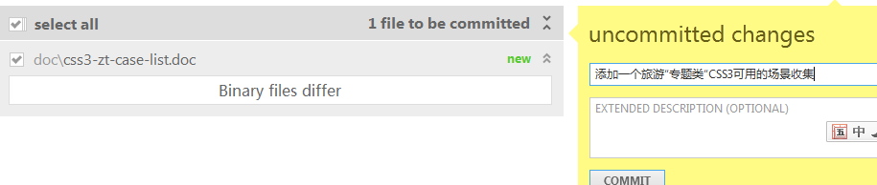

-6. 提交完，还有一个事情：同步推送到github服务器
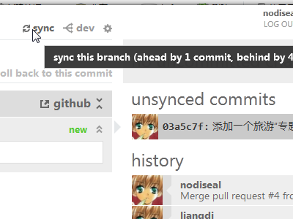

【到这里，基本的操作就完成了】
后面，还有别的事情，我们再一起学习。

* 小乌龟版
（如果你安装上面的工具不成功的话。。）
你需要安装两个软个： msysGit+TortoiseGit
http://code.google.com/p/tortoisegit/
http://msysgit.github.com/

想学多一点点git的知识：http://desizen.com/freebies/git-and-github-tutorials/
3. 相关技术（node/npm/github)
node/npm
github(git、工具、组织|个人、fork、分布式、分支、合并）

